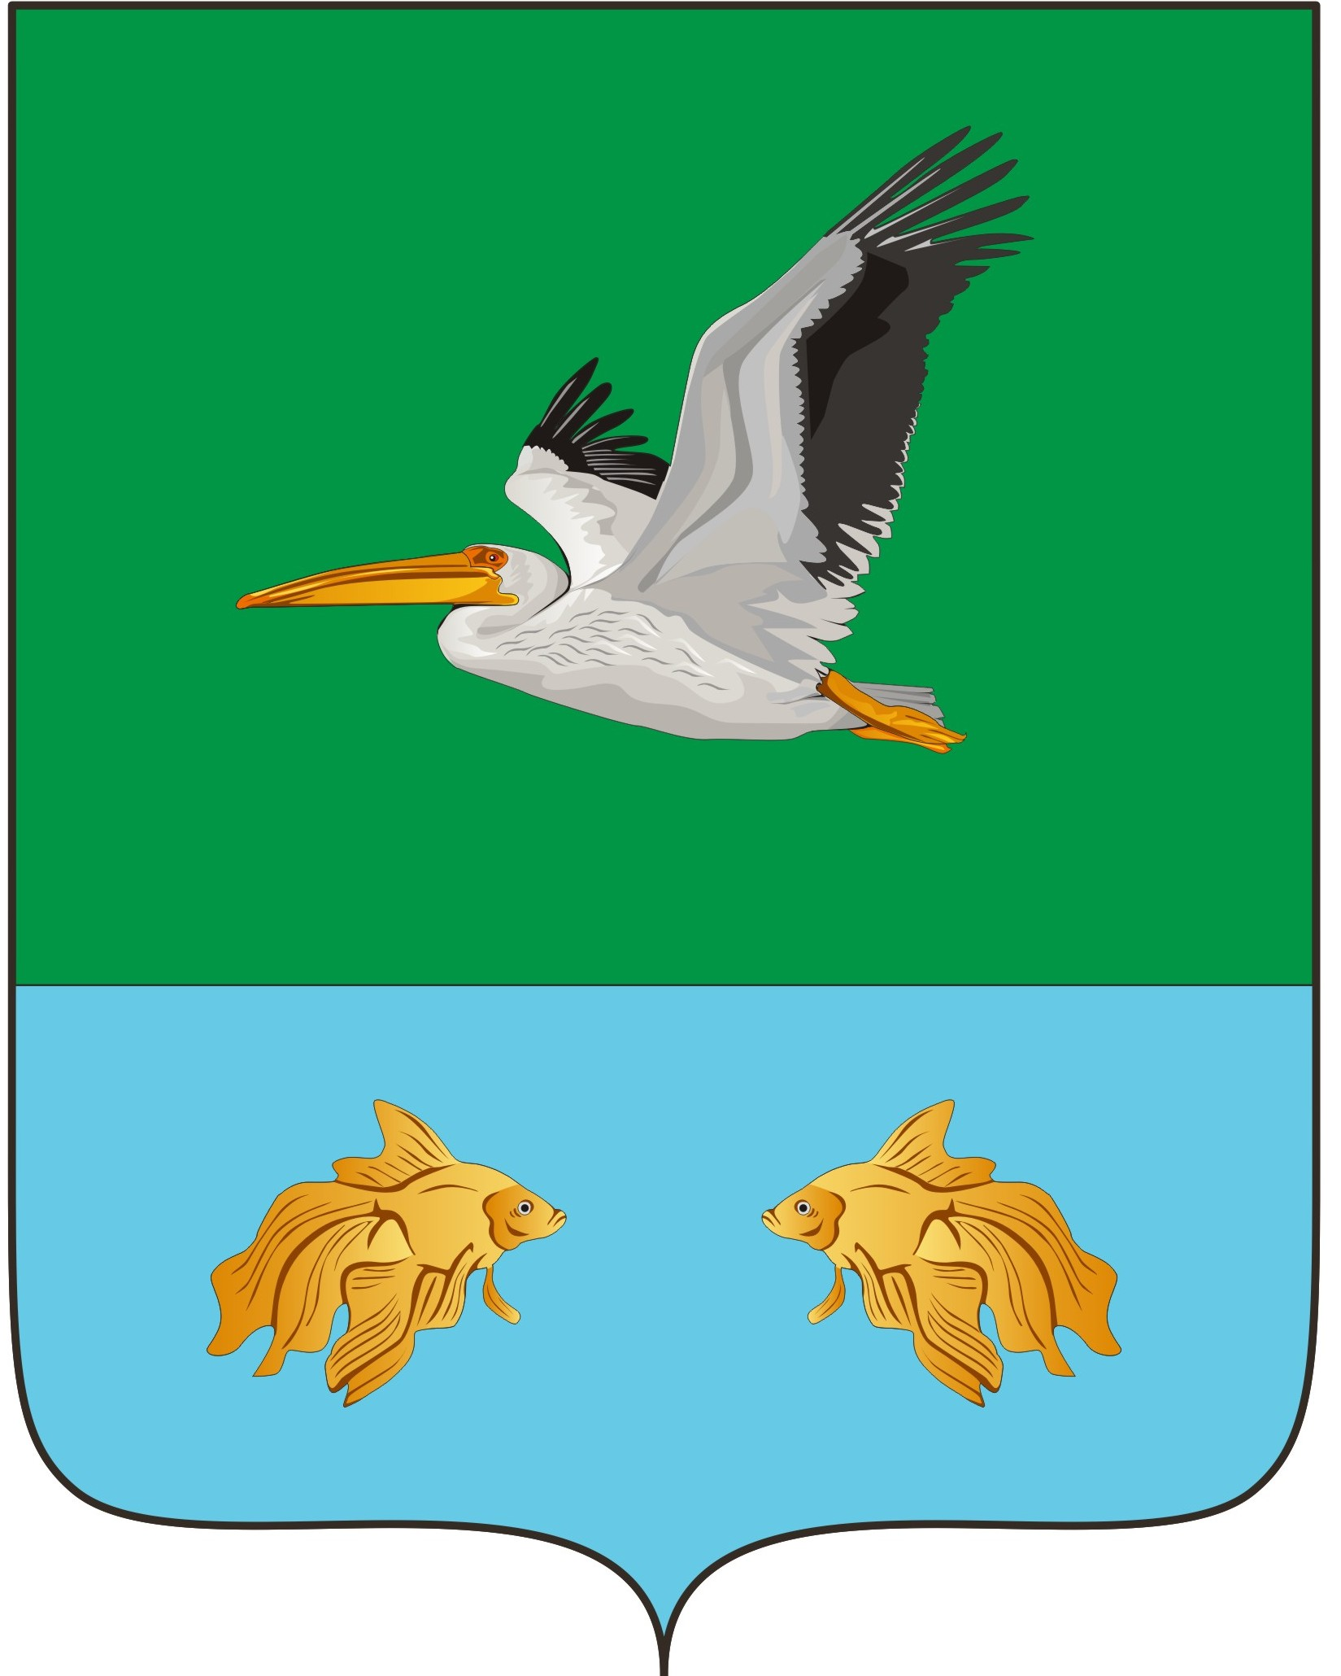
КРУТИНСКИЙ РАЙОННЫЙ СОВЕТ
( 30 - я сессия шестого созыва)

РЕШЕНИЕ

___ сентября 2022 года № ___
р.п. Крутинка

О должностном окладе по младшей
должности муниципальной службы
Крутинского муниципального района
Омской области «специалист»

В соответствии с Федеральным законом «О муниципальной службе в Российской Федерации», Законом Омской области от 23 ноября 2007 года № 976-ОЗ «Об оплате труда муниципального служащего в Омской области и о предоставлении муниципальному служащему в Омской области ежегодного дополнительного оплачиваемого отпуска за выслугу лет», руководствуясь федеральным законом «Об общих принципах организации местного самоуправления в Российской Федерации», Уставом Крутинского муниципального района Омской области, Положением «О денежном содержании муниципальных служащих Крутинского муниципального района Омской области», утвержденным решением Крутинского районного Совета от 27 февраля 2008 года № 271, Крутинский районный Совет,

Р Е Ш И Л:

1. Установить должностной оклад по младшей должности муниципальной службы Крутинского муниципального района Омской области «специалист» в размере 4 840,00 рублей.
2. Настоящее решение распространяется на отношения, возникшие с 1 октября 2022 года.
3. Признать утратившим силу решение Крутинского районного Совета от 27 октября 2021 года № 118 «О должностном окладе по младшей должности муниципальной службы Крутинского муниципального района Омской области «специалист».

Председатель Крутинского  районного Совета  Омской области  _________________В.П. Афанасьев | Глава Крутинского  муниципального района  Омской области  ______________ В. Н. Киселёв

Пояснительная

Принимая во внимание Федеральный закон от 2 марта 2007 № 25-ФЗ «О муниципальной службе в Российской Федерации», Закон Омской области от 23 ноября 2007 года № 976-ОЗ «Об оплате труда муниципального служащего в Омской области и о предоставлении муниципальному служащему в Омской области ежегодного дополнительного оплачиваемого отпуска за выслугу лет» и на основании Указа Губернатора Омской области от 15 августа 2022 года № 132 «О должностном окладе по младшей должности государственной гражданской службы Омской области «специалист» предлагаем установить должностной оклад по младшей должности муниципальной службы Крутинского муниципального района Омской области «специалист» в размере 4 840,00 рублей (прирост – 10%) с 1 октября 2022 года аналогично сроку, установленному для государственной службы.

